المملكة العربية السعودية |  | اسم الطالب/ه .........................
وزارة التعليم |  | رقم الجلوس : .........................
إدارة تعليم منطقة ..................... |  | المادة : انجليزي
مكتب التعليم ب........................ |  | الزمن : ساعة ونصف
مدرسة : .............................. |  | الصف : فصل ( )
اسم المصحح / ه: | التوقيع : | الدرجة رقما :
اسم المراجع / ه : | التوقيع : | الدرجة كتابة :
اختبار نهاية الفصل الدراسي الأول للعام الدراسي 1444 – لغة انجليزية –– للصف السادس ابتدائي

Q1 : Choose the right answer:

A. I like some juice. B. I live in Riyadh. | 1 – Where do you live?
A. I am 11 years old. B. I am fine. | 2 – How old are you?
A. It's a seahorse. B. It's a seal. | 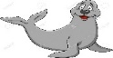  3- What is that?
A. I like painting. B . I like football. | 4 – What sport do you like?
A. I play football. B . I clean up my room. | 5- What chores do you do?
A. Yes, she does sometime. B.No, I don't . | 6- Does she vacuum the floor?

Q2:Do as shown between brackets:
....................................................... |  |  | 1 – to - nice – you – meet . (Rearrange)
.......................................................... |  |  | 2 – horse - I – riding – like. (Rearrange)
 |  |  | 3- set - I – table – the . (Rearrange)
clean | set | feed | 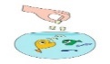  (choose) 4- I ____ the fish.
activities | sports | chores | 5- Football and volleyball are _______ (choose)

Q3: Choose ( ) or ( × ) :
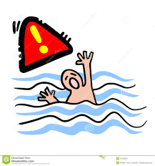
1. He can swim.

2. The whale is small.

3. I go shopping.

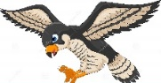
Falcons can see very far..4

Q4:Choose :

your | my | his | 1 – I am a teacher, _____ name is Ali.
Noras' | Nora's | Nora | 2- Whose skirt is this? It's ______.
biggest | big | bigger | 3 – The whale is ______.
as | more | most | 4- Football is ___ exciting than jogging.
wash | washes | washs | 5- She ___ the dishes.
Q5: Write the right word under its picture :

T-shirts – starfish – robot – fire - Scuba diving - computer games

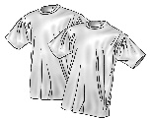 | 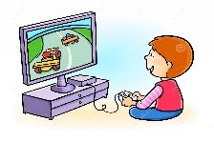 | 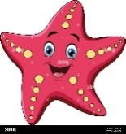 | 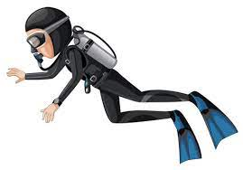 |  | 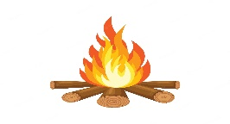
--------------- | ---------------------- | --------------- | -------------------------- | --------------- | ---------------

Q6:Fill in the missing letters :

Choose the correct letter: ( ee , ai , ou , ow , ar , ear , air , or )

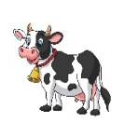 | 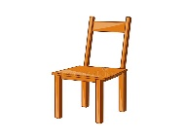 | 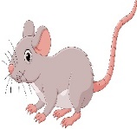 | 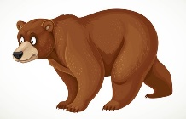 | 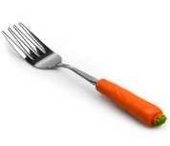 | 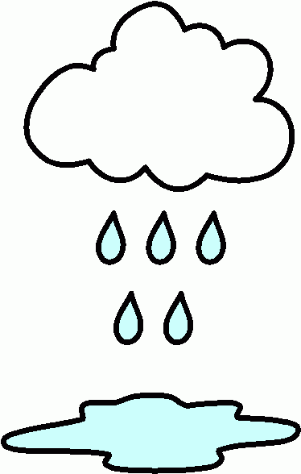 | 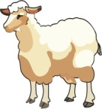 | 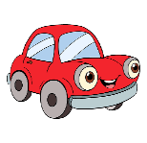
c_ _ | Ch_ _ _ | m_ _se | b_ _ _ | f_ _k | r_ _n | Sh_ _p | c_ _

GOOG LUCK

